**ETEC ZONA LESTE - A.E CARVALHO**

**1° Desenvolvimento de Sistemas**

**Alexandre Vieira dos Santos**

**PROJETO CARDIOLOGIA:**

**Sistema de Laudos**

**São Paulo, SP**

**2021**

**Alexandre Vieira dos Santos**

**PROJETO CARDIOLOGIA:**

**Sistema de Laudos**

Trabalho de conclusão de curso apresentado ao curso técnico em Desenvolvimento de Sistemas da Etec Zona Leste, orientado pelo Prof Jose Eduardo Pimenta.

**São Paulo, SP**

**2021**

**Sumário**

ANÁLISE DE SISTEMAS 4

Levantamento de requisitos: 4

Estudo de viabilidade: 4

Requisitos funcionais: 4

Requisitos não funcionais: 5

Diagrama de caso de uso: 5

Descrição de caso de uso: 8

Diagrama de classes: 10

Protótipos: 11

BANCO DE DADOS 13

Normalização: 13

Não Normalizada (ÑN) 13

1° Forma Normal (1FN) 14

Diagrama de Entidade e Relacionamento (DER): 14

Modelo Entidade e Relacionamento (MER): 15

PROGRAMAÇÃO E ALGORITMOS 16

Programa de relação de exames: 16

**Imagens**

Figura 1: Caso de uso solicitação de exame 5

Figura 2: Caso de uso realizar exame 6

Figura 3: Caso de uso revisar laudos 7

Figura 4: Descrição de caso de uso solicitação de exame 8

Figura 5: Descrição de caso de uso realizar exames 9

Figura 6: Descrição de caso de uso revisão de laudos 9

Figura 7: Diagrama de classes 10

Figura 8: Protótipo 1 11

Figura 9: Protótipo 2 11

Figura 10: Protótipo 3 12

Figura 11: Não normalizada 13

Figura 12: Der 14

Figura 13: Mer 15

# ANÁLISE DE SISTEMAS

## Levantamento de requisitos:

O projeto tem como base o modelo de ciclo de vida em cascata e o levantamento de requisitos feito por meio de entrevistas com os futuros utilizadores do software. Dentre os utilizadores entrevistados estão, os médicos, docentes e residentes, nestas entrevistas, foram obtidos dados desde as atividades que cada médico realiza, até como ele avalia cada paciente e designa exames a eles.

## Estudo de viabilidade:

Levando em consideração que a empresa possui todo equipamento e hardware necessário, não houve a necessidade de adquirir novos para a implementação do programa.

Grande parte dos custos será proveniente apenas da mão de obra e da documentação do software, como haverá maior agilidade na hora de solicitar exames os médicos terão seu índice de rendimento aumentado, possibilitando o atendimento de mais pacientes em menos tempo, isso trará um grande custo-benefício a longo prazo.

## Requisitos funcionais:

Com a implementação deste software, a maneira como os médicos solicitam exames e emitem laudos será informatizada. Além da maior facilidade de realizar estes processos, o programa também proporciona melhor desenvoltura com relação ao gerenciamento de dados dos pacientes e seus respectivos exames e laudos.

Com relação a erros, houve uma redução significativa em suas ocorrências, já que apenas pessoas com autorização podem acessar o sistema, caso haja a tentativa de solicitar algum exame que já consta como pendente esta solicitação será recusada impedindo sua duplicidade.

## Requisitos não funcionais:

Este sistema de laudos e exames traz consigo não só as funcionalidades citadas acima, mas também várias outras que o deixam mais completo e intuitivo.

A velocidade do software aliada a facilidade de manuseio, fará com que até o mais leigo consiga compreender e utilizá-lo sem grandes dificuldades, e ainda para aqueles que possuem problemas relacionados a visão, o programa conta com modo de alto contraste para melhor visualização, além disso, pensando nos médicos estrangeiros há a possibilidade de selecionar o idioma da interface.

Para fins de melhor identificar o que está acontecendo o computador irá emitir sons de acordo com a situação, como, “Solicitação concluída” ou “Solicitação já existente”.

Tudo isso em conjunto com sua interface amigável deixará o usuário muito mais familiarizado.

## Diagrama de caso de uso:

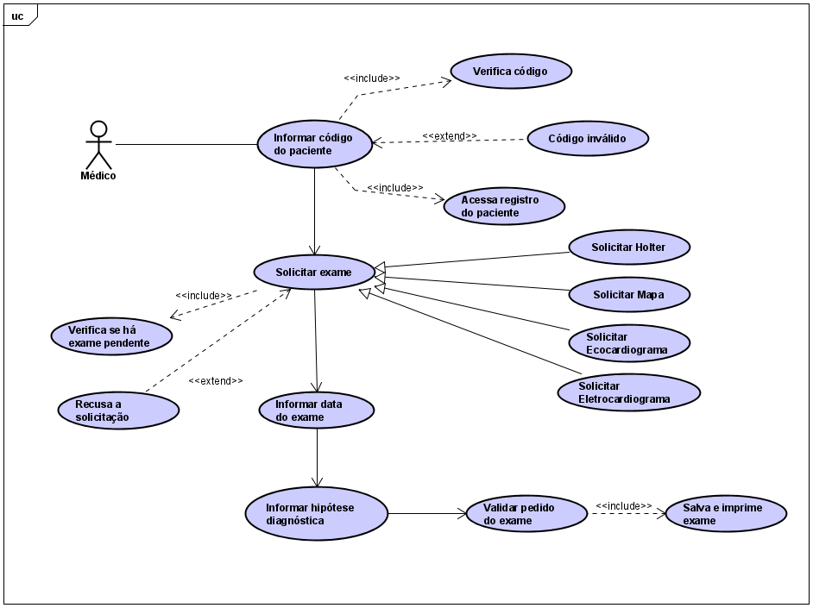

Figura 1: Caso de uso solicitação de exame

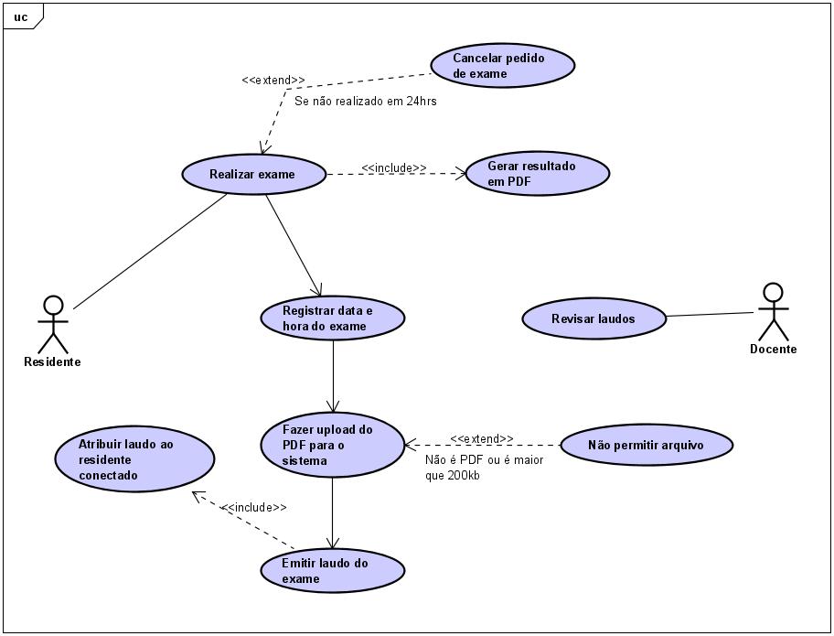

Figura 2: Caso de uso realizar exame

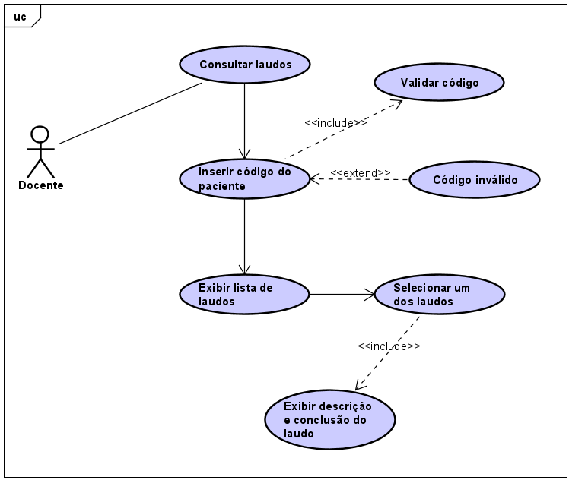

Figura 3: Caso de uso revisar laudos

## Descrição de caso de uso:

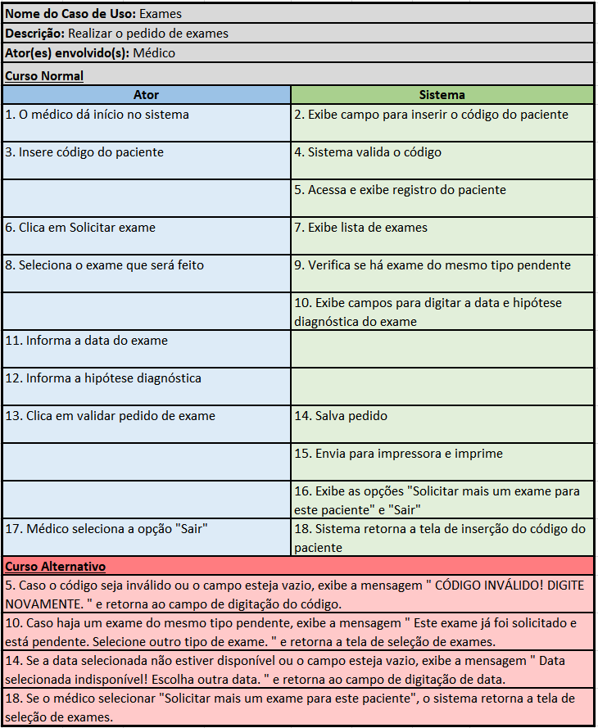

Figura 4: Descrição de caso de uso solicitação de exame

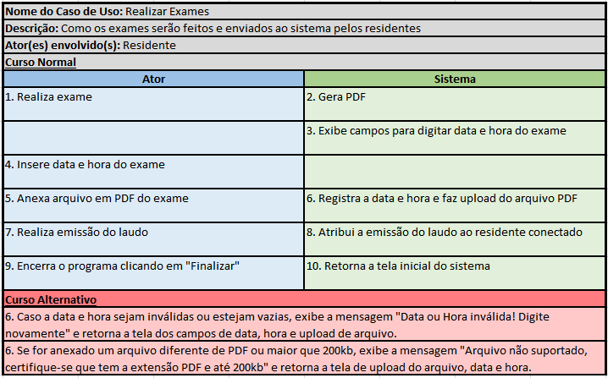

Figura 5: Descrição de caso de uso realizar exames

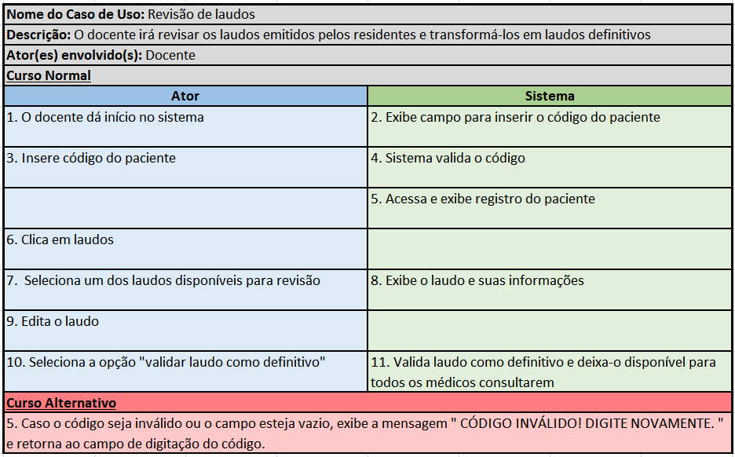

Figura 6: Descrição de caso de uso revisão de laudos

## Diagrama de classes:

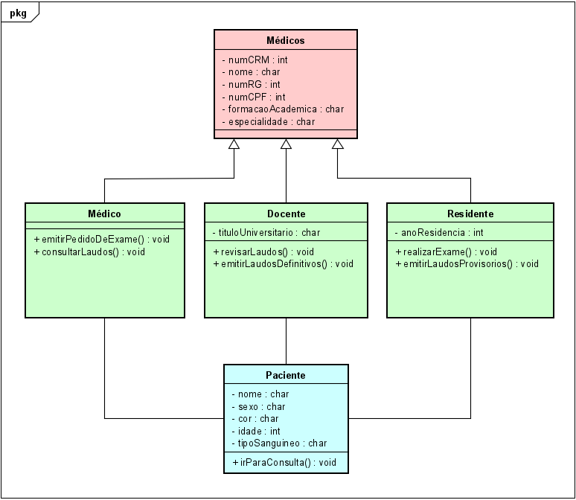

Figura 7: Diagrama de classes

## Protótipos:

Figura 8: Protótipo 1

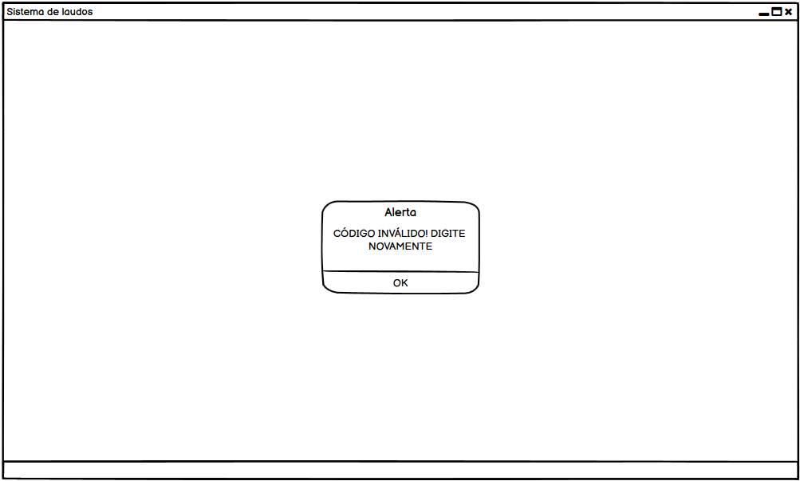

Figura 9: Protótipo 2

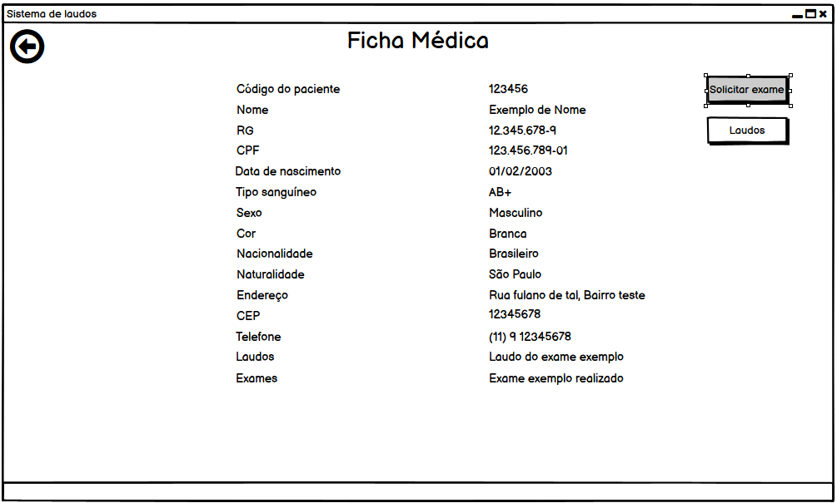

Figura 10: Protótipo 3

# BANCO DE DADOS

## Normalização:

### Não Normalizada (ÑN)

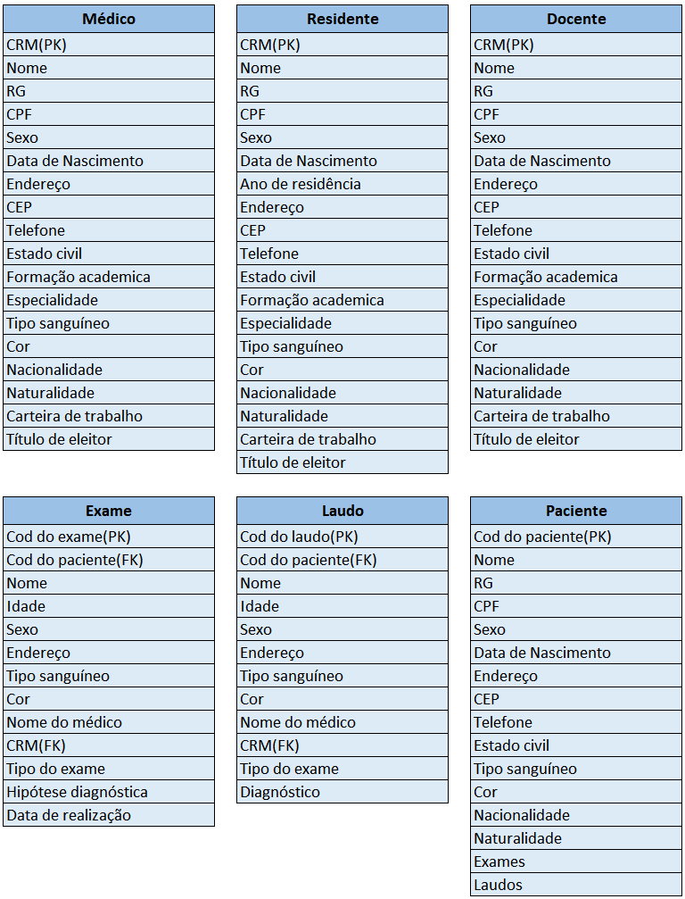

Figura 11: Não normalizada

### 1° Forma Normal (1FN)

Endereços

Cód. Do paciente (FK), Endereço

Telefone pacientes

Cód. Do paciente (FK), Telefone

Telefone médicos

CRM (FK), Telefone

Exames

Cód. Do exame (PK), Cód. Do paciente (FK), CRM (FK)

Laudos

Cód. Do laudo (PK), Cód. Do paciente (FK), CRM (FK)

## Diagrama de Entidade e Relacionamento (DER):

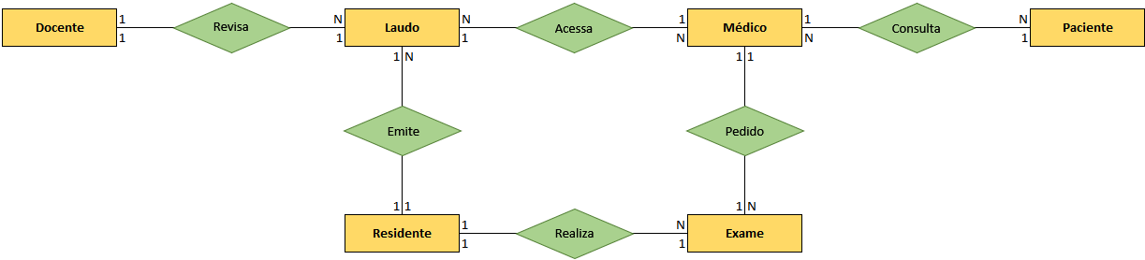

Figura 12: Der

## Modelo Entidade e Relacionamento (MER):

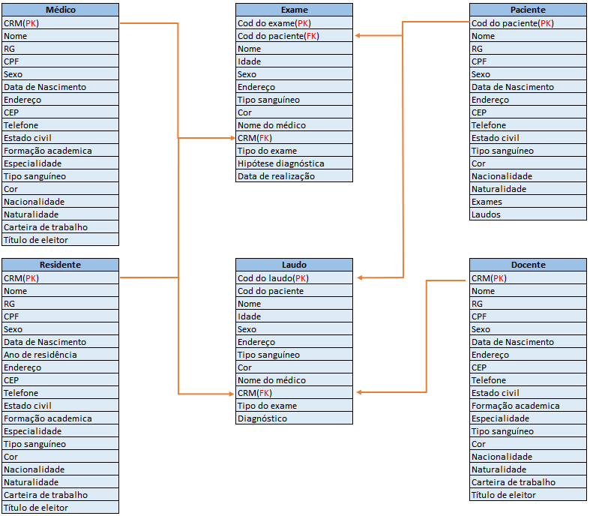

Figura 13: Mer

# PROGRAMAÇÃO E ALGORITMOS

## Programa de relação de exames:

Trabalho incompleto, por motivos pessoais fiquei com apenas 8 dias para fazer todo o trabalho sozinho, infelizmente. Desculpe